BACCALAURÉAT SÉRIE S

Épreuve de PHYSIQUE CHIMIE
Évaluation des Compétences Expérimentales

Sommaire
I. DESCRIPTIF DU SUJET DESTINÉ AUX ÉVALUATEURS 2
II. LISTE DE MATÉRIEL DESTINÉE AUX ÉVALUATEURS ET AU PERSONNEL DE LABORATOIRE 3
III. ÉNONCÉ DESTINÉ AU CANDIDAT 4
1. Choix du laser adapté au dispositif expérimental (10 minutes conseillées) 7
2. Mise en œuvre du protocole expérimental (30 minutes conseillées) 7
3. Utilisation de la bouillie bordelaise en agriculture Bio (20 minutes conseillées) 8

I. DESCRIPTIF DU SUJET DESTINÉ AUX ÉVALUATEURS

Tâches à réaliser par le candidat | Le candidat doit :  - choisir un laser adapté à l’expérience ;  - préparer une solution puis suivre un protocole expérimental ;  - mesurer la résistance d’une photorésistance ;  - réaliser et exploiter une courbe d’étalonnage.
Compétences évaluées  Coefficients respectifs | - Analyser (ANA) : coefficient 1  - Réaliser (RÉA) : coefficient 3  - Valider (VAL) : coefficient 2
Préparation du poste de travail | Précautions de sécurité  - Il convient de fournir au candidat une fiche indiquant les consignes de sécurité relatives à l’utilisation du laser.  Avant le début des épreuves  - Prévoir un dispositif adapté permettant de fixer la photorésistance verticalement.  - Prévoir une solution de secours S₁ de concentration C₁ = 1,0×10^{–1} mol·L⁻¹ en sulfate de cuivre.  - Enlever le laser de la paillasse élève.  Entre les prestations de deux candidats  - Vérifier les flacons de solutions mis à disposition ;  - Éteindre le multimètre et vérifier que le sélecteur n’est plus sur la fonction ohmmètre.  - Enlever à nouveau le laser de la paillasse élève.
Déroulement de l’épreuve.  Gestion des différents appels. | Minutage conseillé  - justification du choix d’un laser (10 minutes)  - préparation d’une solution, mise en œuvre du protocole expérimental et tracé de la courbe d’étalonnage (30 minutes)  - exploitation de la courbe d’étalonnage pour déterminer la concentration massique de la solution de bouillie bordelaise fournie (20 minutes)  Il est prévu trois appels obligatoires et un appel facultatif de la part du candidat.  - Lors de l’appel n°1, l’examinateur vérifie la justification de l’utilisation d’un laser adapté et fournit le laser à l’élève.  - Lors de l’appel facultatif, l’examinateur vérifie le choix du matériel et la préparation de la solution S₁.  - Lors de l’appel n°2, l’examinateur vérifie la réalisation correcte du protocole expérimental ainsi que le tracé de la courbe d’étalonnage.  - Lors de l’appel n°3, l’examinateur vérifie que la méthode utilisée permet de déterminer la concentration massique en sulfate de cuivre de l’échantillon.  Le reste du temps, l’examinateur observe le candidat en continu.
Remarques | Les fiches II et III sont à adapter en fonction du matériel utilisé par les candidats au cours de l’année.  Il est préférable d’utiliser des photorésistances ayant une surface importante afin de faciliter les mesures.  La lumière ambiante peut perturber les mesures. Toutefois, cela n’empêche pas le candidat de faire convenablement les manipulations.  Les solutions S₁ à S₅ peuvent être préparées à partir de sulfate de cuivre hydraté. La solution S_{x} de bouillie bordelaise fournie au candidat sera préparée afin qu’il puisse exploiter convenablement sa courbe d’étalonnage et expliquer si cette solution peut être utilisée en agriculture biologique.

II. LISTE DE MATÉRIEL DESTINÉE AUX ÉVALUATEURS ET AU PERSONNEL DE LABORATOIRE

La version modifiable de l’ÉNONCÉ DESTINÉ AU CANDIDAT jointe à la version .pdf vous permettra d’adapter le sujet à votre matériel. Cette adaptation ne devra entraîner EN AUCUN CAS de modifications dans le déroulement de l’évaluation.

La préparation des solutions S₁ à S₅ peut être réalisée à partir de sulfate de cuivre hydraté. La solution S_{x} de bouillie bordelaise fournie au candidat devra être préparée en conséquence afin qu’il puisse exploiter convenablement sa courbe d’étalonnage et expliquer si cette solution peut être utilisée en agriculture biologique.

Paillasse candidats
- trois supports élévateurs
- sept cuves en plastique
- une photorésistance maintenue verticalement avec un dispositif adapté
- un multimètre avec deux fils de connexion
- un ordinateur équipé d’un logiciel tableur-grapheur
- des solutions de sulfate de cuivre II :
    - S₂ de concentration C₂ = 2,0 × 10^{–1} mol·L⁻¹
    - S₃ de concentration C₃ = 3,0 × 10^{–1} mol·L⁻¹
    - S₄ de concentration C₄ = 4,0 × 10^{–1} mol·L⁻¹
    - S₅ de concentration C₅ = 5,0 × 10^{–1} mol·L⁻¹
- une solution S_{x} de bouillie bordelaise de concentration en sulfate de cuivre inconnue (à choisir par l’établissement entre 11 g·L^{–1} et 29 g·L^{–1}, chaque solution S_{x} pouvant être différente des autres s’il y a plusieurs postes). A défaut, préparer une solution de sulfate de cuivre intermédiaire entre 1,0 × 10^{–1} mol·L^{–1} et 2,0 × 10^{–1} mol·L^{–1}
- des fioles jaugées de 50,0 mL et 100,0 mL munies d’un bouchon
- des pipettes jaugées de 5,0 mL, 10,0 mL et 25,0 mL
- un système de pipetage adapté
- trois béchers de 50 mL
- une pissette d’eau distillée
- du papier absorbant
- sept pipettes Pasteur souples
- un crayon à verre

Paillasse professeur
- un laser de longueur d’onde λ adaptée, positionné sur un support ou fixé à une potence pour chaque poste élève
- une solution de secours S₁ de concentration C₁ = 1,0 × 10^{–1} mol·L⁻¹ en sulfate de cuivre

Documents mis à disposition des candidats
- une notice d’utilisation du multimètre
- une notice d’utilisation du logiciel tableur-grapheur
- une fiche indiquant les consignes de sécurité relatives à l’utilisation du laser

III. ÉNONCÉ DESTINÉ AU CANDIDAT

NOM : | Prénom :
Centre d’examen : | N° d’inscription :

Ce sujet comporte six feuilles individuelles sur lesquelles le candidat doit consigner ses réponses.
Le candidat doit restituer ce document avant de sortir de la salle d'examen.

Le candidat doit agir en autonomie et faire preuve d’initiative tout au long de l’épreuve.
En cas de difficulté, le candidat peut solliciter l’examinateur afin de lui permettre de continuer la tâche.
L’examinateur peut intervenir à tout moment, s’il le juge utile.
L’usage de calculatrice avec mode examen actif est autorisé. L’usage de calculatrice sans mémoire « type collège » est autorisé.

CONTEXTE DU SUJET

La bouillie bordelaise est un pesticide (algicide et fongicide), de couleur bleue, fabriquée par neutralisation d'une solution de sulfate de cuivre par de la chaux éteinte. La bouillie bordelaise est autorisée en agriculture biologique dans certaines conditions. Elle est largement utilisée pour le traitement des plantes, légumes ou fruitiers du jardin.

Le but de cette épreuve est de déterminer si la solution de bouillie bordelaise fournie peut être utilisée dans le cadre d’une agriculture biologique.

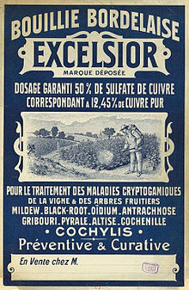

Source : BNF, GALLICA
DOCUMENTS MIS À DISPOSITION DU CANDIDAT

Document 1 : Spectre d’absorption d’une solution aqueuse d’ions Cu²⁺
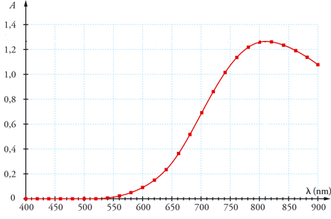

Document 2 : Photorésistance

Une photorésistance est un composant électronique dont la résistance électrique R, exprimée en ohm (Ω), varie en fonction de la quantité de lumière reçue.
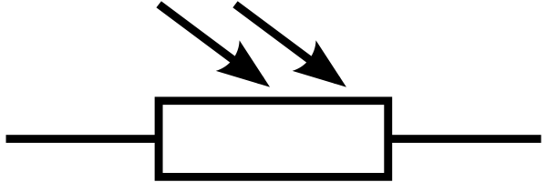
Symbole d’une photorésistance

Document 3 : Schéma du dispositif expérimental
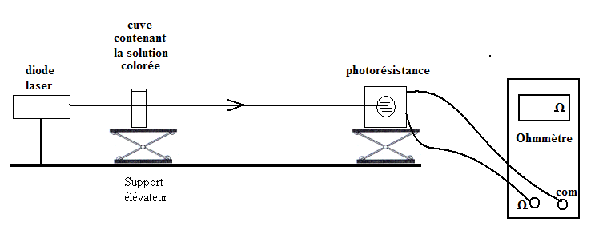
Support élévateur
cuve contenant la solution colorée

laser
photorésistance

Document 4 : Norme de l’agriculture biologique

Pour être utilisée en agriculture biologique, une bouillie bordelaise, fabriquée à base de sulfate de cuivre et de chaux, doit contenir entre 10 et 20 grammes par litre de sulfate de cuivre.
Donnée : masse molaire du sulfate de cuivre CuSO₄ (s) : M = 159,6 g·mol^{–1}

Matériel mis à disposition du candidat
- trois supports élévateurs
- sept cuves en plastique
- une photorésistance maintenue verticalement avec un dispositif adapté
- un multimètre avec deux fils de connexion
- un ordinateur équipé d’un logiciel tableur-grapheur
- des solutions de sulfate de cuivre II :
    - S₂ de concentration C₂ = 2,0 × 10^{–1} mol·L⁻¹
    - S₃ de concentration C₃ = 3,0 × 10^{–1} mol·L⁻¹
    - S₄ de concentration C₄ = 4,0 × 10^{–1} mol·L⁻¹
    - S₅ de concentration C₅ = 5,0 × 10^{–1} mol·L⁻¹
- une solution S_{x} de bouillie bordelaise de concentration inconnue
- des fioles jaugées de 50,0 mL et 100,0 mL munies d’un bouchon
- des pipettes jaugées de 5,0 mL, 10,0 mL et 25,0 mL
- un système de pipetage adapté
- trois béchers de 50 mL
- une pissette d’eau distillée
- du papier absorbant
- sept pipettes en plastique souple
- un crayon à verre

TRAVAIL À EFFECTUER

- Choix du laser adapté au dispositif expérimental (10 minutes conseillées)

Afin de mettre en œuvre l’expérience décrite dans le document 3, un laser de couleur adaptée doit être choisi.
On dispose d’un laser émettant une lumière de couleur verte, d’un autre émettant une lumière de couleur bleue et d’un dernier émettant une lumière de couleur rouge. Quel est le laser le plus adapté à cette expérience ? Justifier la réponse.
…………………………………………………………………………………………………..……….………..………………..
…………………………………………………………………………………………………..……….………..………………..
…………………………………………………………………………………………………..……….………..………………..
…………………………………………………………………………………………………..……….………..………………..
…………………………………………………………………………………………………..……….………..………………..

APPEL n°1
Appeler le professeur pour lui présenter le résultat
ou en cas de difficulté

- Mise en œuvre du protocole expérimental (30 minutes conseillées)

À partir de la solution S₅ de concentration C₅ = 5,0 × 10^{–1} mol·L⁻¹ en sulfate de cuivre mise à disposition, préparer 50,0 mL d’une solution S₁ de concentration C₁ = 1,0 × 10^{–1} mol·L⁻¹ en sulfate de cuivre. Préciser le matériel nécessaire en justifiant votre réponse.
…………………………………………………………………………………………………..……….………..………………..
…………………………………………………………………………………………………..……….………..………………..
…………………………………………………………………………………………………..……….………..………………..
…………………………………………………………………………………………………..……….………..………………..
…………………………………………………………………………………………………..……….………..………………..
…………………………………………………………………………………………………..……….………..………………..

APPEL facultatif
Appeler le professeur en cas de difficulté

Mettre en œuvre le dispositif expérimental du document 3 en utilisant le laser fourni par l’examinateur.

Mesurer la résistance de la photorésistance pour chacune des solutions répertoriées dans le tableau ci-dessous puis le compléter.

Remarque : il est important de vérifier que les positions relatives de la cuve et de la photorésistance restent inchangées au cours des mesures et que le rayon laser est bien centré sur la photorésistance.

Solutions | Eau distillée | S₁ | S₂ | S₃ | S₄ | S₅
Concentration C en mol.L^{–1} | 0 | 1,0×10^{–1} | 2,0×10^{–1} | 3,0×10^{–1} | 4,0×10^{–1} | 5,0×10^{–1}
Résistance R en Ω

Tracer une courbe d’étalonnage R = f(C) à partir des résultats précédents.

APPEL n°2
Appeler le professeur pour lui présenter les résultats expérimentaux ou en cas de difficulté

- Utilisation de la bouillie bordelaise en agriculture Bio (20 minutes conseillées)

Proposer une méthode permettant de déterminer la concentration de la solution S_{x} de bouillie bordelaise fournie.
…………………………………………………………………………………………………..……….………..………………..
…………………………………………………………………………………………………..……….………..………………..
…………………………………………………………………………………………………..……….………..………………..
…………………………………………………………………………………………………..……….………..………………..
…………………………………………………………………………………………………..……….………..………………..
…………………………………………………………………………………………………..……….………..………………..
…………………………………………………………………………………………………..……….………..………………..
…………………………………………………………………………………………………..……….………..………………..
…………………………………………………………………………………………………..……….………..………………..
…………………………………………………………………………………………………..……….………..………………..

Mettre en œuvre cette méthode puis expliquer si la solution S_{x} de bouillie bordelaise fournie peut être utilisée dans le cadre d’une agriculture biologique.
…………………………………………………………………………………………………..……….………..………………..
…………………………………………………………………………………………………..……….………..………………..
…………………………………………………………………………………………………..……….………..………………..
…………………………………………………………………………………………………..……….………..………………..
…………………………………………………………………………………………………..……….………..………………..
…………………………………………………………………………………………………..……….………..………………..
…………………………………………………………………………………………………..……….………..………………..
…………………………………………………………………………………………………..……….………..………………..
…………………………………………………………………………………………………..……….………..………………..

APPEL n°3
Appeler le professeur pour lui présenter les résultats ou en cas de difficulté

Défaire le montage et ranger la paillasse avant de quitter la salle.

